信道预测
- 信道预测目标
随着无线通信技术的不断进步，尤其是第五代（5G）移动通信系统的广泛应用，精确预测信道状态信息（CSI）已成为提升网络性能的关键。信道预测技术在无线资源管理、链路自适应调整以及干扰协调中发挥了重要作用，有助于保证服务质量并提高频谱利用率。
在深度学习中，时间序列预测方法通常分为单步预测和多步预测两种。在信道预测任务中，虽然单步预测利用历史数据计算简单，但存在一定局限性。它需要系统频繁进行预测，这可能导致在动态变化的通信环境中出现延迟和资源浪费。此外，单步预测难以捕捉信道状态的长期依赖关系，从而可能降低预测准确性。相比之下，多步预测通过一次性预测未来多个时间点的信道状态，提供了对信道未来行为的更全面视角。这种方法能够减少预测次数，降低计算负担和响应时间。同时，它使通信系统能够更有效地规划资源分配，如功率控制和频谱使用，因为它提供了未来一段时间内的信道条件信息
信道预测的目标是根据历史的信道状态信息来预测未来一段时间内的信道状态信息。若以Xt表示t时刻的信道状态信息，k表示多步预测的预测长度（即预测窗口），L表示历史信道状态信息的输入长度（即观察窗口），则可将任务表示为：
$$X_{t−L+1}$$
…
$$X_{t−1}$$
$$X_{t}$$
$$X_{t+1}$$
$$X_{t+2}$$
...
$$X_{t+k}$$
历史信道状态信息
预测信道状态信息
$$(X_{t+1},X_{t+2},...,X_{t+k})=G(X_{t−L+1},...,X_{t})$$
图1 信道预测任务
因此，信道预测的核心问题就是建模出预测函数G(·)。
近年来，AI技术的兴起使得基于AI的时间序列处理方法在发挥历史数据的作用和提供可靠预测结果方面表现优于传统方法。因此，本研究选择了基于AI的方法来建模预测函数G(·)。结果表明，与目前常用的直接利用当前信道状态来预测未来信道状态的方法相比，基于AI的预测方式能够更准确地预测未来一段时间内的信道状态。
- 模型结构
本研究选用了多种模型结构，包括CNN、LSTM、RNN、MLP、Transformer以及Informer。
多层感知器（MLP）具有简单的前馈结构，容易实现和调试，非常适合快速的模型开发和实验。MLP在处理多步时间序列预测任务时，因其简单的结构和通过激活函数（如ReLU、Sigmoid）能够捕捉时间序列中的复杂非线性关系，而具有强大的非线性建模能力。MLP可以根据需要调整网络结构（如隐藏层数、每层的神经元数）和超参数（如学习率、批量大小）以适应不同的时间序列任务。因此，其能够有效地处理信道的多步预测问题。
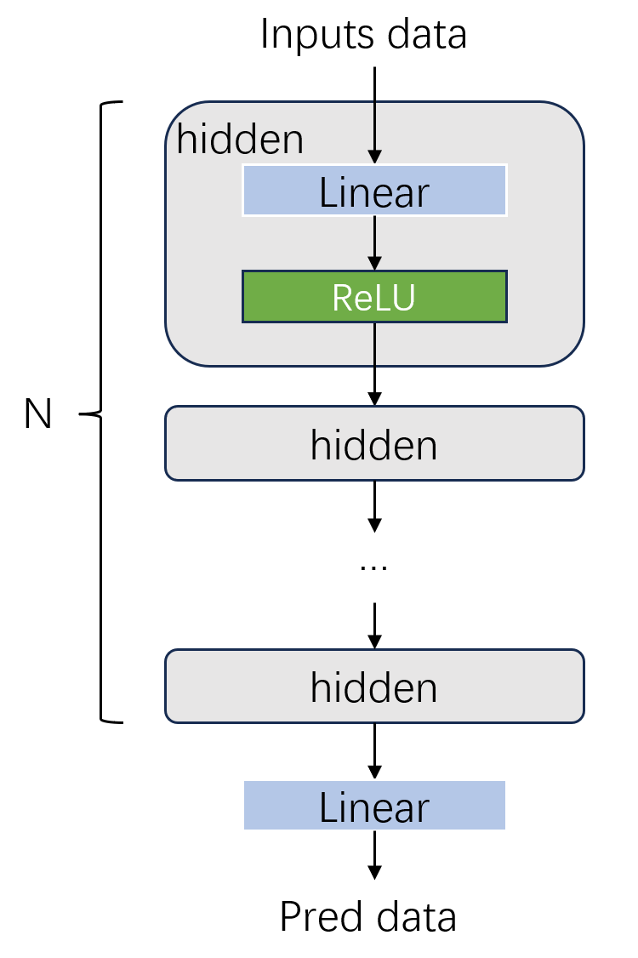
图2 MLP模型结构

卷积神经网络（CNN）在处理多步时间序列预测方面有其独特的优点，CNN局部特征提取能力强，能够自动从时间序列数据中提取局部特征，这对于捕捉时间序列中的短期模式非常有效。例如，卷积核可以识别时间序列中的局部趋势或周期性。CNN模型中包含多层卷积和池化操作。其中，卷积层通过使用共享的卷积核，显著减少了模型的参数数量，池化层通过最大池化或平均池化，能够减少时间序列数据的维度，同时保留重要的特征信息。这有助于降低计算复杂度，并减少过拟合的风险。这对于多步预测中的复杂模式识别非常重要。

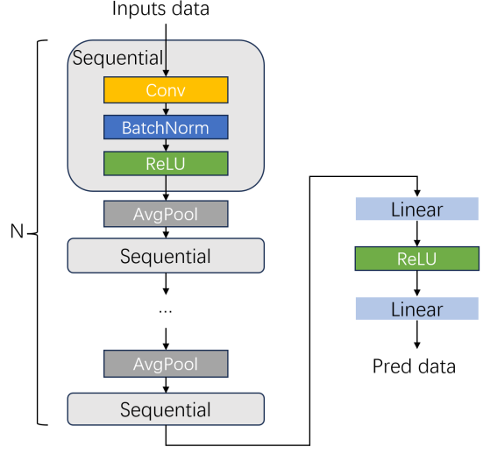
图3 CNN模型结构
递归神经网络（RNN）在处理多元时序预测任务时，因其独特的循环结构，能够有效捕捉序列中的时间依赖关系和动态变化，具有很高的灵活性和通用性。虽然RNN在长时间序列预测任务中存在一些挑战，如梯度消失和计算复杂度问题，但其灵活性和强大的序列建模能力使其在信道预测的实际应用中非常有用。
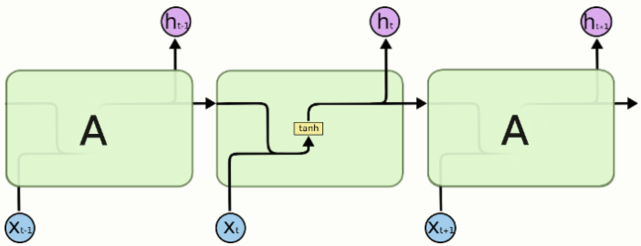
图4 RNN模型结构

长短期记忆网络（LSTM）通过其记忆单元和门控机制，能够处理长时间跨度的数据，有效捕捉和利用时间序列中的长期依赖关系。同时，LSTM通过输入门、遗忘门和输出门选择性地更新和保留信息，因此，通过门控机制，其能够选择性地更新和遗忘信息，从而保留对多步预测重要的历史数据，这使得重要的历史数据能够被有效利用，而不重要的信息则被忽略。并且，LSTM解决了传统RNN在处理长时间序列时面临的梯度消失等问题。这使得它更适合用于通信中对信道状态进行长期预测的应用需求。
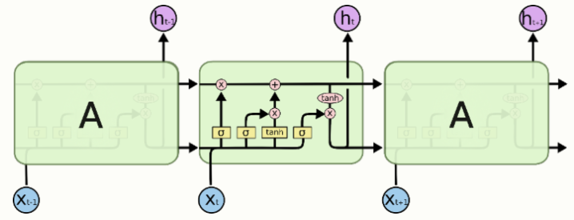
图5 LSTM模型结构
自Transformer模型被提出以来，在自然语言处理（NLP）领域取得了巨大的成功，特别是在长距离依赖和序列建模方面表现出色。这些特性使得Transformer成为处理信道预测这一时序问题的理想选择。其中自注意力（Self-Attention）能够有效捕捉序列内的长期依赖关系。与传统的循环神经网络（RNN）或长短期记忆网络（LSTM）相比，Transformer不受限于序列的顺序处理，它能够并行处理整个序列并直接学习任意两个时间点之间的关系，从而提高了预测的准确性和效率。并且Transformer模型具备执行多步预测的能力，这使其更为契合通信中对信道状态进行长期预测的应用场景需求。
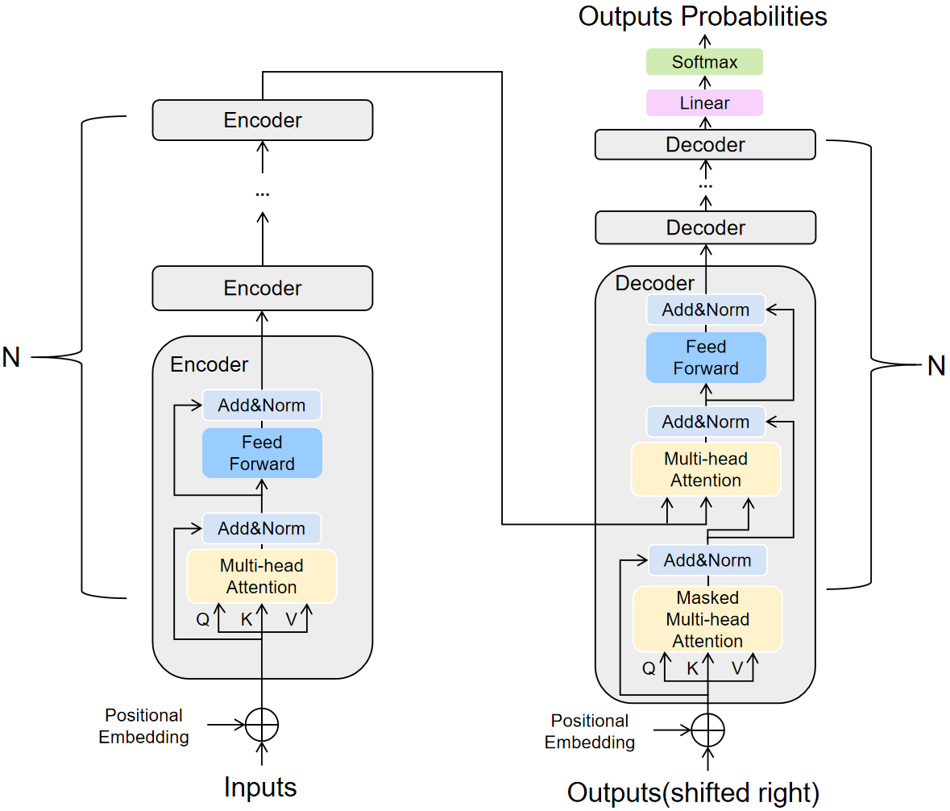

图6 Transformer模型结构

选用Informer模型则是因为Transformer中的全注意力机制带来了较高的复杂度。全注意力机制中大量的低注意力权重消耗了过多的运算资源，这导致模型在进行预测时需要花费更长时间。Informer模型中对注意力机制进行了优化，实际上全注意力机制中大部分注意力权重都为一个很小的值，于是引入了概率稀疏自注意力机制（ProbSparse Self-attention），只计算较高注意力权重的值，大大减少了无关注意力消耗的运算资源，提高了模型预测的速度，使其更加适合于处理通信中的大规模时序数据。同时，Informer模型还引入了一种创新的时间编码技术，能够更好地捕捉时间序列中的长距离依赖关系。这对于信道预测来说至关重要，因为它需要模型能够理解和预测在不同时间尺度上信道状态的动态变化，因此在预测信道性能时，能够更加准确地识别未来可能出现的信号衰减或干扰，从而为调整传输策略提供了可靠的依据。
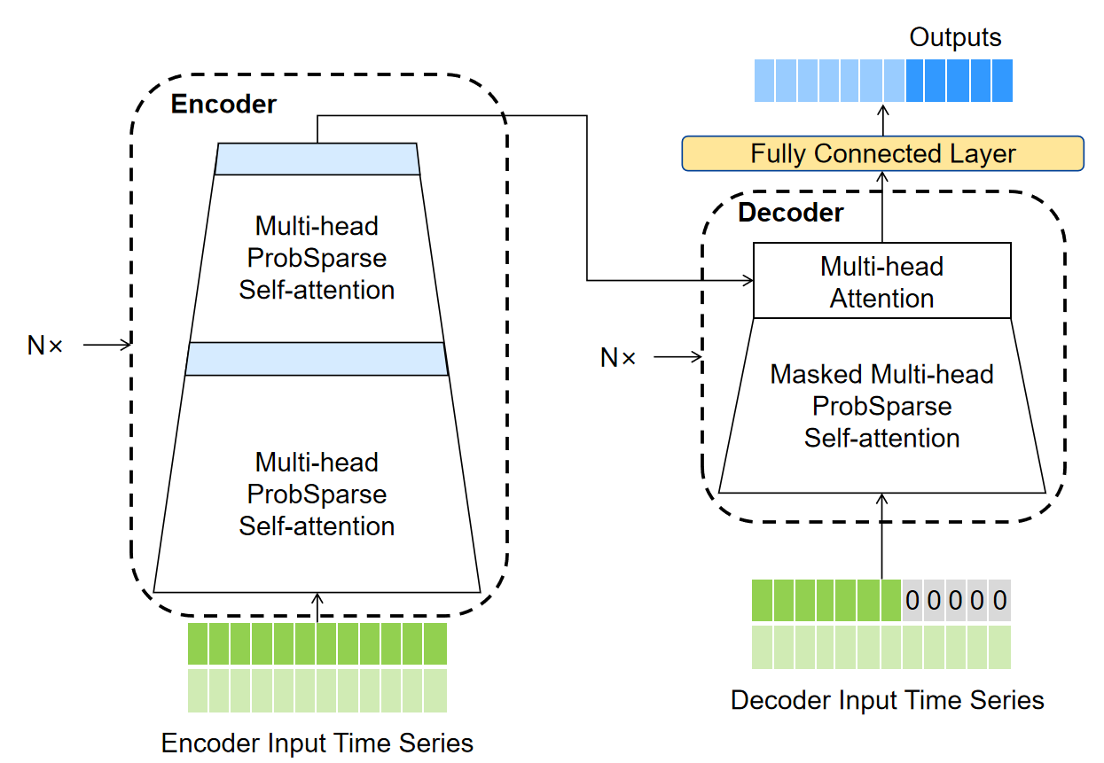
图7 Informer模型结构
在实际训练过程中，本研究设置多个观察窗口和预测窗口的大小来对模型进行训练，使用不同的训练策略对信道进行预测。
观察窗口大小为32，预测窗口大小为4、8、16（32->4 32->8 32->16）；
观察窗口大小为5，预测窗口大小为1、3、5（5->1 5->3 5->5）；
观察窗口大小为8，预测窗口大小为1、2、4（8->1 8->2 8->4）；
- 数据集
数据集选用实测数据集：
Case1：室外环境下，接收端与发射端间距20米测得的信道数据。
Case2：室内环境下，接收端与发射端间距20米测得的信道数据。
Case3：室内环境下，接收端与发射端间距30米测得的信道数据。
以上所有的case中，数据集的维度大小均为5000*64，其中每一行代表一个时间戳，且每一行的前32个值是当前时间戳的实部，后32个值是虚部。
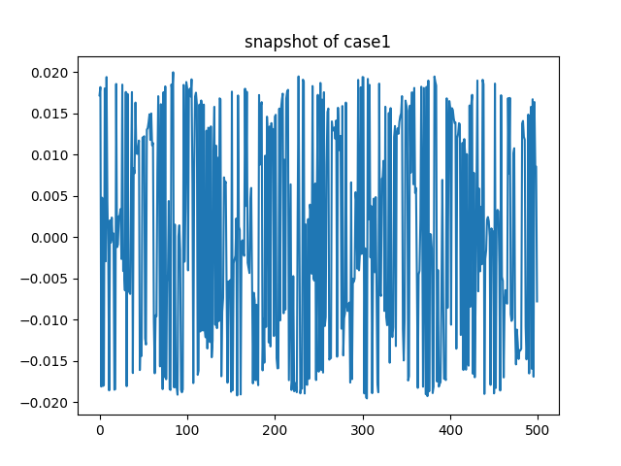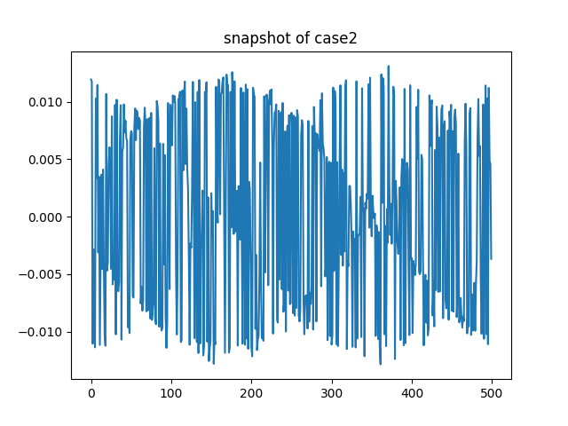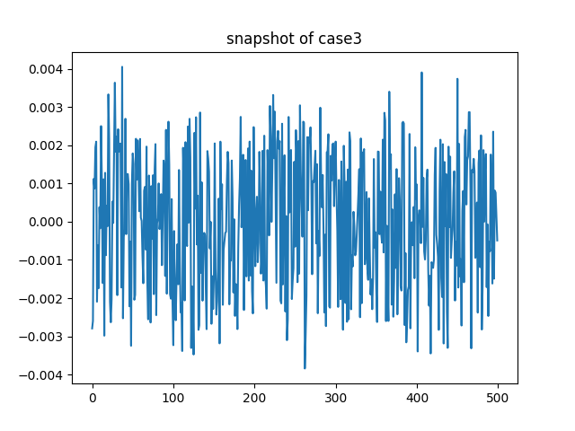
- 实验结果

评价指标
本实验使用MAE（Mean Absolute Error，均值绝对误差）、RMSE（Root Mean Squared Error，均方根误差）、Flops（Floating Point Operations Per Second，浮点运算每秒）、Params（parameters，参数量）、SGCS（Self-Gating Cosine Similarity，余弦相似度）作为评价指标量化预测的效果。

模型命名
各模型及其名称如下：
- MLP:使用CNN预测模型进行预测的结果；
- CNN:使用CNN预测模型进行预测的结果；
- RNN:使用RNN预测模型进行预测的结果；
- LSTM:使用LSTM预测模型进行预测的结果；
- Transformer:使用Transformer预测模型进行预测的结果；
- Informer:使用Informer预测模型进行预测的结果；

Case1
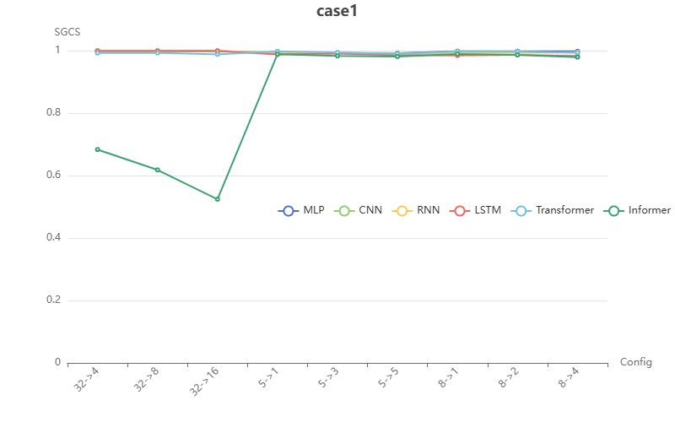
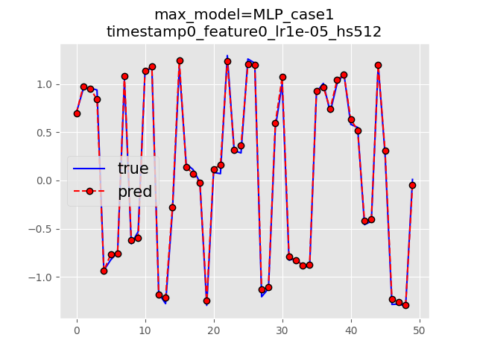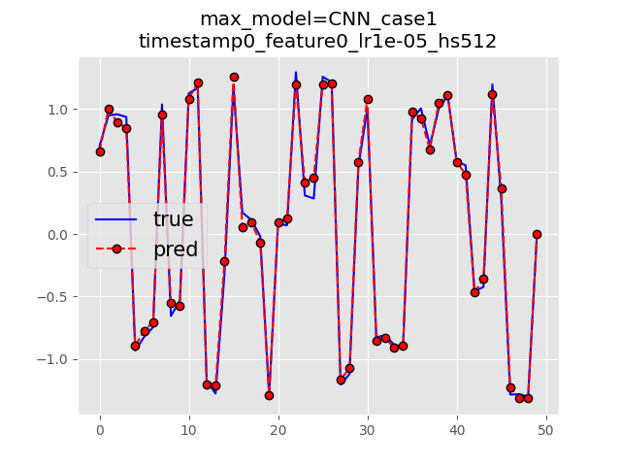

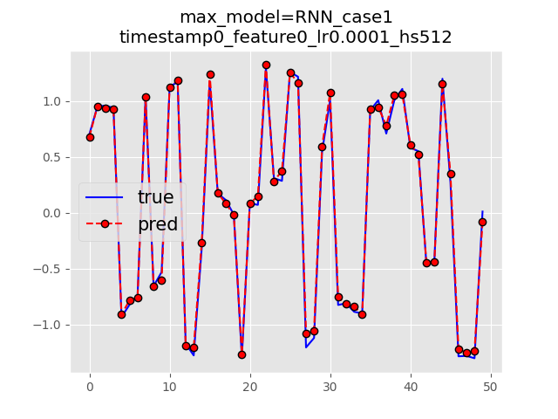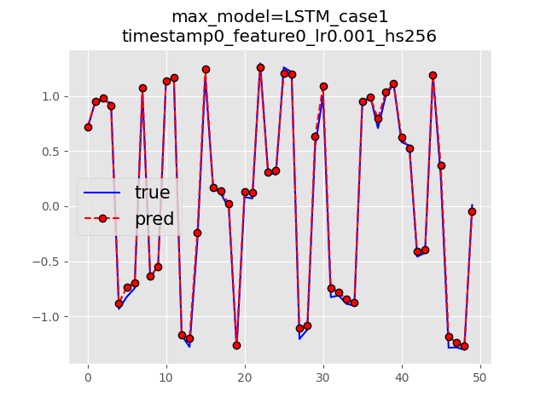

Config | Model | Mae | Rmse | FLOPs(M) | Params(K) | SGCS
 | MLP | 0.035023 | 0.043632 | 5.1200 | 4227.84 | 0.99866
 | CNN | 0.05588 | 0.069652 | 19.8080 | 5345.536 | 0.99638
32->4 | RNN | 0.03607 | 0.045022 | 9.3920 | 427.264 | 0.99864
 | LSTM | 0.045114 | 0.055157 | 10.4320 | 395.52 | 0.99787
 | Transformer | 0.131094 | 0.166066 | 2701.5250 | 80688.192 | 0.98511
 | Informer | 0.58035 | 0.706751 | 2688.8520 | 93277.248 | 0.46688
 | MLP | 0.037278 | 0.04635 | 9.1976 | 8422.4 | 0.99843
 | CNN | 0.05914 | 0.073648 | 20.0239 | 5607.936 | 0.99583
32->8 | RNN | 0.037406 | 0.04667 | 9.5010 | 558.592 | 0.99853
 | LSTM | 0.045445 | 0.055703 | 10.4750 | 461.312 | 0.99781
 | Transformer | 0.116276 | 0.161595 | 2821.1937 | 80688.192 | 0.98546
 | Informer | 0.619891 | 0.749966 | 2808.5207 | 93277.248 | 0.38204
 | MLP | 0.040863 | 0.050743 | 16.4175 | 16811.52 | 0.99796
 | CNN | 0.065206 | 0.081082 | 5.9890 | 6132.736 | 0.99457
32->16 | RNN | 0.039544 | 0.049383 | 0.8020 | 821.248 | 0.99828
 | LSTM | 0.045885 | 0.056551 | 0.5790 | 592.896 | 0.99773
 | Transformer | 0.148824 | 0.201033 | 3060.5312 | 80688.192 | 0.97645
 | Informer | 0.68515 | 0.812659 | 3047.8582 | 93277.248 | 0.27481
 | MLP | 0.10741 | 0.133164 | 0.3251 | 197.184 | 0.98552
 | CNN | 0.099161 | 0.124851 | 2.6474 | 1478.72 | 0.98987
5->1 | RNN | 0.111265 | 0.132165 | 1.5030 | 328.768 | 0.98572
 | LSTM | 0.14653 | 0.174135 | 1.6620 | 346.176 | 0.97588
 | Transformer | 0.07564 | 0.095577 | 433.3322 | 80688.192 | 0.99522
 | Informer | 0.160552 | 0.202292 | 492.0852 | 93277.248 | 0.97754
 | MLP | 0.109576 | 0.135748 | 0.6502 | 524.992 | 0.98457
 | CNN | 0.114977 | 0.144086 | 2.7774 | 1609.92 | 0.98616
5->3 | RNN | 0.126482 | 0.151184 | 1.5680 | 394.432 | 0.98217
 | LSTM | 0.128616 | 0.15492 | 1.6945 | 379.072 | 0.98148
 | Transformer | 0.118082 | 0.148533 | 493.1666 | 80688.192 | 0.98823
 | Informer | 0.191301 | 0.241385 | 551.9196 | 93277.248 | 0.96672
 | MLP | 0.110331 | 0.136596 | 0.9748 | 852.8 | 0.98412
 | CNN | 0.124813 | 0.156101 | 2.9060 | 1741.12 | 0.98333
5->5 | RNN | 0.145828 | 0.174212 | 1.6322 | 460.096 | 0.97576
 | LSTM | 0.163069 | 0.194411 | 1.7261 | 411.968 | 0.97072
 | Transformer | 0.157842 | 0.201167 | 553.0010 | 80688.192 | 0.97867
 | Informer | 0.203311 | 0.25579 | 611.7540 | 93277.248 | 0.96281
 | MLP | 0.055157 | 0.068685 | 0.5199 | 295.488 | 0.99624
 | CNN | 0.095012 | 0.119373 | 5.0281 | 2003.008 | 0.99063
8->1 | RNN | 0.110397 | 0.130268 | 2.3841 | 328.768 | 0.98708
 | LSTM | 0.163865 | 0.194211 | 2.6481 | 346.176 | 0.96985
 | Transformer | 0.070955 | 0.089537 | 675.3812 | 80688.192 | 0.99577
 | Informer | 0.155884 | 0.196132 | 713.1382 | 93277.248 | 0.97891
 | MLP | 0.056774 | 0.070722 | 0.7798 | 557.696 | 0.99582
 | CNN | 0.097641 | 0.122549 | 5.0931 | 2068.608 | 0.99006
8_>2 | RNN | 0.110153 | 0.131 | 2.4166 | 361.6 | 0.98654
 | LSTM | 0.157717 | 0.189073 | 2.6643 | 362.624 | 0.97311
 | Transformer | 0.082111 | 0.103261 | 705.2984 | 80688.192 | 0.99437
 | Informer | 0.173892 | 0.218961 | 743.0554 | 93277.248 | 0.97334
 | MLP | 0.05764 | 0.071743 | 1.2997 | 1082.112 | 0.99560
 | CNN | 0.10491 | 0.131398 | 5.2230 | 2199.808 | 0.98850
8->4 | RNN | 0.104057 | 0.127138 | 2.4816 | 427.264 | 0.98798
 | LSTM | 0.174804 | 0.206409 | 2.6968 | 395.52 | 0.96601
 | Transformer | 0.124573 | 0.156738 | 765.1328 | 80688.192 | 0.98692
 | Informer | 0.212631 | 0.267391 | 802.8897 | 93277.248 | 0.95896

Case2
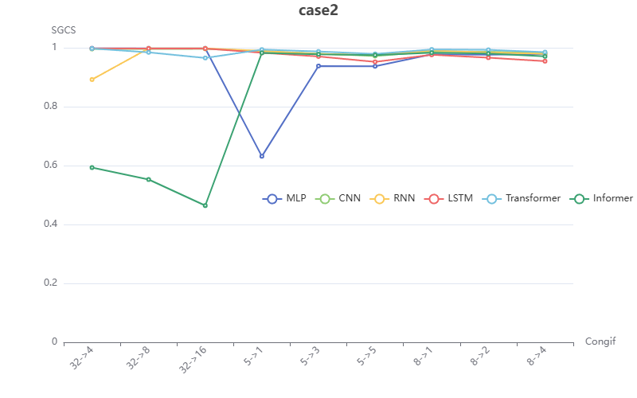
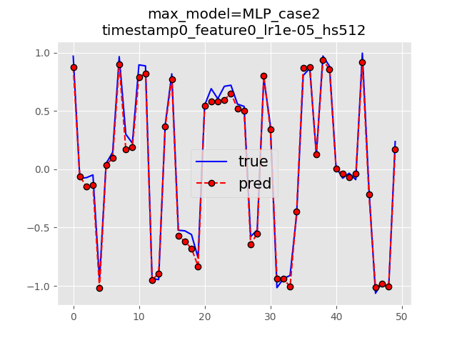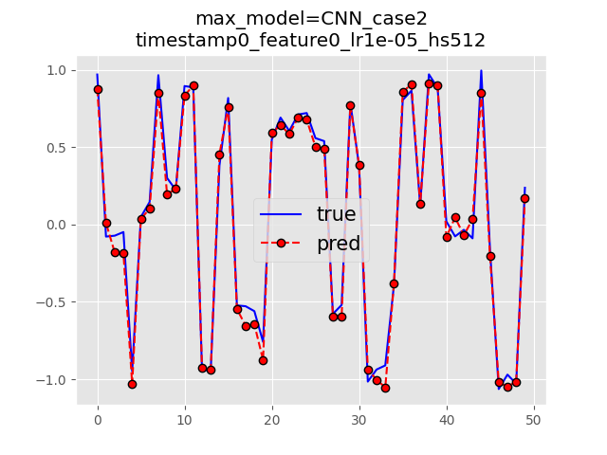

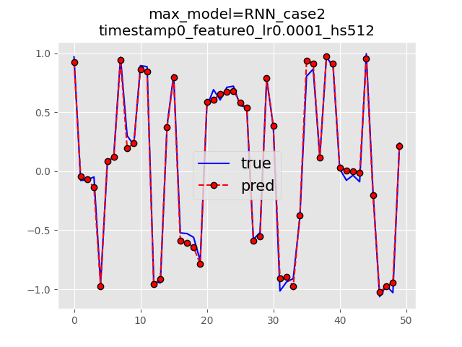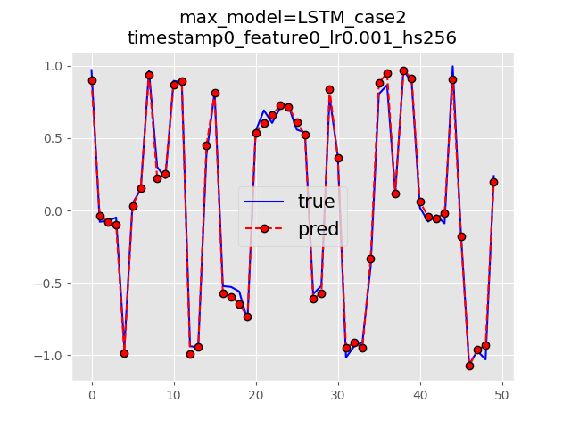

Config | Model | Mae | Rmse | FLOPs(M) | Params(K) | SGCS
 | MLP | 0.037535 | 0.047761 | 5.1200 | 4227.84 | 0.99616
 | CNN | 0.055465 | 0.069631 | 19.8080 | 5345.536 | 0.99181
32->4 | RNN | 0.039987 | 0.050879 | 9.3920 | 427.264 | 0.99562
 | LSTM | 0.04374 | 0.055457 | 10.4320 | 395.52 | 0.99482
 | Transformer | 0.210853 | 0.266662 | 2701.5250 | 80688.192 | 0.96415
 | Informer | 0.671055 | 0.807031 | 2688.8520 | 93277.248 | 0.35187
 | MLP | 0.037575 | 0.047849 | 9.1976 | 8422.4 | 0.99614
 | CNN | 0.054391 | 0.068274 | 20.0239 | 5607.936 | 0.99210
32->8 | RNN | 0.039681 | 0.050515 | 9.5010 | 558.592 | 0.99569
 | LSTM | 0.043981 | 0.055772 | 10.4750 | 461.312 | 0.99475
 | Transformer | 0.187169 | 0.246849 | 2821.1937 | 80688.192 | 0.96910
 | Informer | 0.692631 | 0.831542 | 2808.5207 | 93277.248 | 0.30542
 | MLP | 0.037963 | 0.048301 | 16.4175 | 16811.52 | 0.99609
 | CNN | 0.053633 | 0.067394 | 5.9890 | 6132.736 | 0.99229
32->16 | RNN | 0.03992 | 0.050771 | 0.8020 | 821.248 | 0.99567
 | LSTM | 0.044047 | 0.055811 | 0.5790 | 592.896 | 0.99472
 | Transformer | 0.277853 | 0.351855 | 3060.5312 | 80688.192 | 0.93184
 | Informer | 0.750827 | 0.885602 | 3047.8582 | 93277.248 | 0.21542
 | MLP | 0.177706 | 0.217441 | 0.3251 | 197.184 | 0.87924
 | CNN | 0.094015 | 0.117983 | 2.6474 | 1478.72 | 0.97685
5->1 | RNN | 0.087511 | 0.108754 | 1.5030 | 328.768 | 0.97905
 | LSTM | 0.109063 | 0.135441 | 1.6620 | 346.176 | 0.96637
 | Transformer | 0.120538 | 0.158151 | 433.3322 | 80688.192 | 0.98771
 | Informer | 0.202819 | 0.258088 | 492.0852 | 93277.248 | 0.96542
 | MLP | 0.178302 | 0.218129 | 0.6502 | 524.992 | 0.87994
 | CNN | 0.117974 | 0.147276 | 2.7774 | 1609.92 | 0.96097
5->3 | RNN | 0.114655 | 0.142473 | 1.5680 | 394.432 | 0.95782
 | LSTM | 0.139875 | 0.172508 | 1.6945 | 379.072 | 0.94171
 | Transformer | 0.174818 | 0.22415 | 493.1666 | 80688.192 | 0.97499
 | Informer | 0.225475 | 0.286495 | 551.9196 | 93277.248 | 0.95625
 | MLP | 0.179058 | 0.219423 | 0.9748 | 852.8 | 0.87819
 | CNN | 0.134648 | 0.167554 | 2.9060 | 1741.12 | 0.94439
5->5 | RNN | 0.119679 | 0.14863 | 1.6322 | 460.096 | 0.95209
 | LSTM | 0.159248 | 0.196634 | 1.7261 | 411.968 | 0.90647
 | Transformer | 0.227439 | 0.289271 | 553.0010 | 80688.192 | 0.95854
 | Informer | 0.238631 | 0.302252 | 611.7540 | 93277.248 | 0.95096
 | MLP | 0.109607 | 0.135626 | 0.5199 | 295.488 | 0.95608
 | CNN | 0.096739 | 0.121125 | 5.0281 | 2003.008 | 0.97516
8->1 | RNN | 0.079689 | 0.098895 | 2.3841 | 328.768 | 0.98191
 | LSTM | 0.12601 | 0.156389 | 2.6481 | 346.176 | 0.95292
 | Transformer | 0.116869 | 0.153714 | 675.3812 | 80688.192 | 0.98831
 | Informer | 0.200293 | 0.253837 | 713.1382 | 93277.248 | 0.96671
 | MLP | 0.112943 | 0.139536 | 0.7798 | 557.696 | 0.95359
 | CNN | 0.100161 | 0.125483 | 5.0931 | 2068.608 | 0.97286
8_>2 | RNN | 0.106319 | 0.130054 | 2.4166 | 361.6 | 0.96764
 | LSTM | 0.150262 | 0.186341 | 2.6643 | 362.624 | 0.93372
 | Transformer | 0.129172 | 0.168015 | 705.2984 | 80688.192 | 0.98605
 | Informer | 0.214746 | 0.272462 | 743.0554 | 93277.248 | 0.96093
 | MLP | 0.108467 | 0.134185 | 1.2997 | 1082.112 | 0.95802
 | CNN | 0.109207 | 0.136878 | 5.2230 | 2199.808 | 0.96682
8->4 | RNN | 0.111871 | 0.138279 | 2.4816 | 427.264 | 0.95946
 | LSTM | 0.162961 | 0.201634 | 2.6968 | 395.52 | 0.91101
 | Transformer | 0.191703 | 0.243484 | 765.1328 | 80688.192 | 0.97030
 | Informer | 0.25727 | 0.325488 | 802.8897 | 93277.248 | 0.94233

Case3
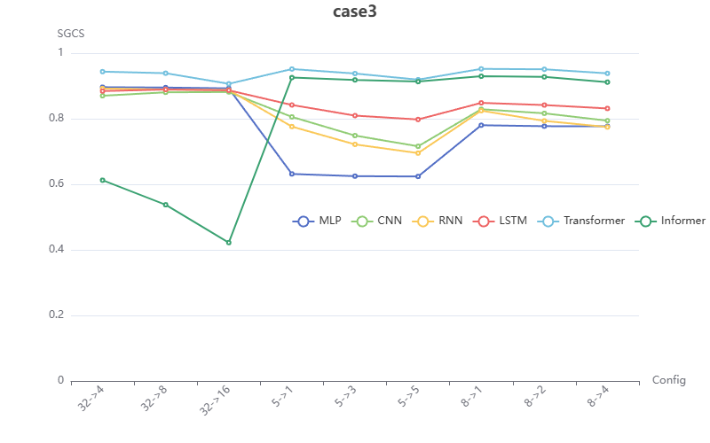
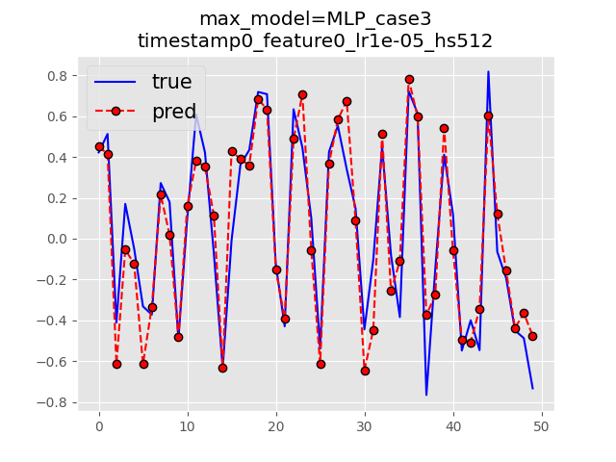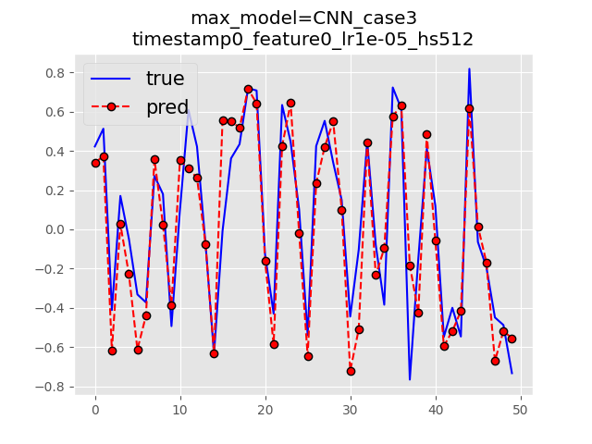

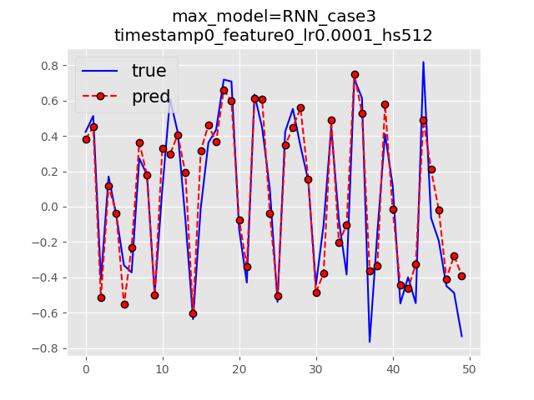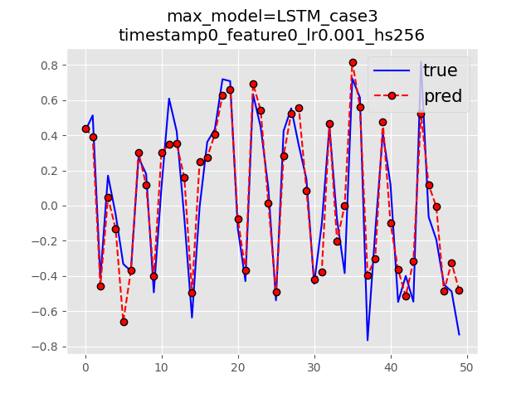

Config | Model | Mae | Rmse | FLOPs(M) | Params(K) | SGCS
 | MLP | 0.122031 | 0.152789 | 5.1200 | 4227.84 | 0.80315
 | CNN | 0.137165 | 0.171925 | 19.8080 | 5345.536 | 0.75708
32->4 | RNN | 0.124254 | 0.15564 | 9.3920 | 427.264 | 0.79586
 | LSTM | 0.129392 | 0.162019 | 10.4320 | 395.52 | 0.78212
 | Transformer | 0.341664 | 0.429034 | 2701.5250 | 80688.192 | 0.89048
 | Informer | 0.648706 | 0.794086 | 2688.8520 | 93277.248 | 0.37507
 | MLP | 0.12263 | 0.153609 | 9.1976 | 8422.4 | 0.80115
 | CNN | 0.131229 | 0.164375 | 20.0239 | 5607.936 | 0.77540
32->8 | RNN | 0.125796 | 0.157496 | 9.5010 | 558.592 | 0.79044
 | LSTM | 0.12753 | 0.159623 | 10.4750 | 461.312 | 0.79052
 | Transformer | 0.353237 | 0.444194 | 2821.1937 | 80688.192 | 0.88148
 | Informer | 0.689694 | 0.836289 | 2808.5207 | 93277.248 | 0.28899
 | MLP | 0.123753 | 0.154967 | 16.4175 | 16811.52 | 0.79675
 | CNN | 0.130021 | 0.162843 | 5.9890 | 6132.736 | 0.77704
32->16 | RNN | 0.126067 | 0.157816 | 0.8020 | 821.248 | 0.78789
 | LSTM | 0.128289 | 0.160624 | 0.5790 | 592.896 | 0.78620
 | Transformer | 0.415323 | 0.52046 | 3060.5312 | 80688.192 | 0.82181
 | Informer | 0.751965 | 0.898193 | 3047.8582 | 93277.248 | 0.17812
 | MLP | 0.200941 | 0.249454 | 0.3251 | 197.184 | 0.39876
 | CNN | 0.162302 | 0.203298 | 2.6474 | 1478.72 | 0.64899
5->1 | RNN | 0.169558 | 0.212191 | 1.5030 | 328.768 | 0.60214
 | LSTM | 0.148549 | 0.186245 | 1.6620 | 346.176 | 0.70889
 | Transformer | 0.316128 | 0.3993 | 433.3322 | 80688.192 | 0.90542
 | Informer | 0.383495 | 0.480978 | 492.0852 | 93277.248 | 0.85638
 | MLP | 0.202437 | 0.251113 | 0.6502 | 524.992 | 0.39036
 | CNN | 0.175835 | 0.219847 | 2.7774 | 1609.92 | 0.56034
5->3 | RNN | 0.181756 | 0.226946 | 1.5680 | 394.432 | 0.52080
 | LSTM | 0.15882 | 0.198597 | 1.6945 | 379.072 | 0.65527
 | Transformer | 0.354138 | 0.44614 | 493.1666 | 80688.192 | 0.87955
 | Informer | 0.394483 | 0.49536 | 551.9196 | 93277.248 | 0.84339
 | MLP | 0.202793 | 0.251495 | 0.9748 | 852.8 | 0.38919
 | CNN | 0.182709 | 0.228117 | 2.9060 | 1741.12 | 0.51248
5->5 | RNN | 0.187057 | 0.233245 | 1.6322 | 460.096 | 0.48318
 | LSTM | 0.162621 | 0.203233 | 1.7261 | 411.968 | 0.63640
 | Transformer | 0.396997 | 0.497262 | 553.0010 | 80688.192 | 0.84490
 | Informer | 0.403945 | 0.506396 | 611.7540 | 93277.248 | 0.83406
 | MLP | 0.170293 | 0.212563 | 0.5199 | 295.488 | 0.60864
 | CNN | 0.155245 | 0.194726 | 5.0281 | 2003.008 | 0.68714
8->1 | RNN | 0.15493 | 0.193991 | 2.3841 | 328.768 | 0.67983
 | LSTM | 0.144995 | 0.18153 | 2.6481 | 346.176 | 0.71975
 | Transformer | 0.315254 | 0.397438 | 675.3812 | 80688.192 | 0.90648
 | Informer | 0.374683 | 0.470523 | 713.1382 | 93277.248 | 0.86387
 | MLP | 0.170974 | 0.213376 | 0.7798 | 557.696 | 0.60410
 | CNN | 0.15924 | 0.199397 | 5.0931 | 2068.608 | 0.66664
8_>2 | RNN | 0.161922 | 0.202545 | 2.4166 | 361.6 | 0.62950
 | LSTM | 0.147306 | 0.184474 | 2.6643 | 362.624 | 0.70848
 | Transformer | 0.319765 | 0.402969 | 705.2984 | 80688.192 | 0.90404
 | Informer | 0.378649 | 0.475123 | 743.0554 | 93277.248 | 0.86034
 | MLP | 0.171219 | 0.213728 | 1.2997 | 1082.112 | 0.60349
 | CNN | 0.164961 | 0.206413 | 5.2230 | 2199.808 | 0.63049
8->4 | RNN | 0.16738 | 0.209028 | 2.4816 | 427.264 | 0.60010
 | LSTM | 0.150561 | 0.188522 | 2.6968 | 395.52 | 0.69105
 | Transformer | 0.354285 | 0.44503 | 765.1328 | 80688.192 | 0.88064
 | Informer | 0.406437 | 0.509236 | 802.8897 | 93277.248 | 0.83106

结果分析
各个数据集上的结果都显示随着预测窗口大小的变化，预测的效果也会发生相应的改变。例如，在case3数据的MLP预测模型中，当观察窗口大小固定为5时，预测窗口逐渐增大时， MAE从0.200941到0.202437再到0.202793逐渐变大，而SGCS逐渐减小，都说明模型的准确率下降。这是因为当观察窗口不变，预测窗口变大时，模型获取等同的上下文信息，但随着预测窗口的增大，数据中的某些模式或趋势可能已经发生了变化，模型可能无法很好地泛化到更长的时间跨度，可能会有更多的未知因素影响预测结果，这就会导致预测的准确性下降。而当测窗口大小相同时，观察窗口越大，模型预测的效果越好。例如，在case3数据的CNN预测模型中，当预测窗口大小固定为1时，观察窗口逐渐增大时， MAE从0.162302到0.155245变小，而SGCS从0.805598到0.828939变大，都说明模型的准确率的上升。这是因为，观察窗口变大意味着模型可以访问更多的历史数据，这为模型提供了更多的信息来学习和发现潜在的模式和趋势，同时提高模型的泛化能力，使其在面对新的、未见过的数据时表现更好。
在观察窗口和预测窗口大小相同时，在不同的数据集上的结果证明：当不同的模型在预测信噪比高的数据时，预测的准确率都很高；而在处理信噪比低的数据时，大部分情况下Transformer表现的效果最好。但是从实验结果中可得出Transformer模型的计算量和参数量过大，而LSTM模型在预测低信噪比的数据时，在窗口大小不同的情况下，预测效果与Transformer相差不大，而且计算量和参数量要比Transformer模型要小的多。如case3中，当观察窗口大小为32且预测窗口大小为16时，LSTM模型的SGCS大小为0.88668，Transformer模型的SGCS大小为0.906537，预测效果相差并不大，而LSTM模型计算量和参数量分别为339.5147M和592.896K，Transformer模型计算量和参数量分别为97936.9984M和80688.192K，相差极大。
综上所述，基于Transformer的深度学习的方法相较于传统的深度学习方法，能够更好地预测出信道状态的变化，且观察窗口越大，预测窗口越小时，模型的预测效果更佳。但是在实际任务部署时，采用适当的预测窗口大小以预测更多时间步长的信息，并且在模型选择方面，选用LSTM模型来进行预测也是可行。

